PLAN RETORNO A CLASES 2020

EMERGENCIA SANITARIA

COLEGIO PATRONA DE LOURDES DE PEÑAFLOR.

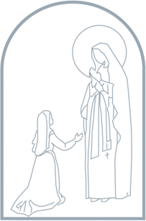

ÍNDICE

I. LINEAMIENTO PARA RETORNO A CLASES. (Basado en 5 directrices del Ministerio de Educación).
II. OBJETIVOS Y ESTRUCTURA DE UN PLAN RETORNO 2020.
III. INFORMACIÓN DE ETAPAS HECHAS Y POR REALIZAR DEL PROCESO PEDAGÓGICO Y ORGANIZACIÓN GENERAL.
IV. PREPARACIÓN PARA UN RETORNO A CLASES (SE ESTRUCTURA EN SIETE PASOS)
V. DESARROLLO DE CADA PASO.
VI. PROTOCOLOS, 1 Y 2 DE MEDIDAS SANITARIAS.
VI. PROTOCOLOS DE FUNCIONAMIENTO PARA LA COMUNIDAD ESCOLAR.
1. PROTOCOLO DE INGRESO Y SALIDA DEL ESTABLECIMIENTO.
2. PROTOCOLO DE USO Y MANEJO DE ESPACIOS COMUNES.
3. PROTOCOLO DE INGRESO Y SALIDA DE LOS ESTUDIANTES DE LA SALA DE CLASES.
4. PROTOCOLO DE INGRESO Y SALIDAS DE FUNCIONARIOS.
5. PROTOCOLO DE ATENCIÓN A APODERADOS Y PÚBLICO.
6. PROTOCOLO DE ACTIVACIÓN ANTE CASOS COVID-19, POSIBLE Y CONFIRMADO.
VII. ORGANIZACIÓN DE LA RUTINA AÑO 2020.

- LINEAMIENTOS PARA RETORNO A CLASES.

El plan de retorno de las actividades presenciales se basa en 5 directrices Ministeriales:

- SEGURIDAD Y PROTECCIÓN
Este es el elemento fundamental de la vuelta a las actividades presenciales. Se entregarán protocolos con medidas sanitarias y de distanciamiento, así como equipamiento para que el establecimiento sea un lugar seguro y protegido para nuestros estudiantes y toda persona de la comunidad escolar.

- FLEXIBILIDAD Y GRADUALIDAD, PARCIALIDAD Y VOLUNTARIEDAD.
El plan contempla un componente de flexibilidad que pasa por la gradualidad, para toda la comunidad educativa, desde los funcionarios del establecimiento como para los alumnos(as) y apoderados(as) que requieren cierto espacio de tiempo para ir adaptándose a las nuevas medidas. La parcialidad se refiere a que el Colegio ofrecerá clases presenciales a ciertos niveles de cursos, divididos en grupos. Respecto a la voluntariedad, se quiere decir que los apoderados(as) decidirán la asistencia o no asistencia de los estudiantes a clases presenciales de los niveles indicados por la dirección.

- EQUIDAD
El establecimiento es un espacio de protección y seguridad para los alumnos(as), que requieren un desarrollo integral. En este lugar se asegura que todos los alumnos(as) puedan acceder a la misma educación, a diferencia del aprendizaje a distancia que es dispar y desigual entre los niños/as, ya que no todas las familias cuentan con las mismas herramientas. Por lo tanto nuestro Colegio se asegura de que los estudiantes accedan a la misma educación, tanto los que puedan recibir clases presenciales como aquellos que se queden en casa.

- RECUPERACIÓN DE APRENDIZAJES
Si bien el aprendizaje a distancia ha posibilitado a los estudiantes a seguir aprendiendo, no es lo mismo que aprender de forma presencial. Las actividades presenciales son irremplazables. Este plan responde a criterios pedagógicos, a fin de resguardar las trayectorias educativas de los alumnos(as). La priorización curricular concentra los esfuerzos en que todos los estudiantes puedan aprender los contenidos esenciales y así no interrumpir su desarrollo formativo.

SALUD SOCIOEMOCIONAL
La pandemia nos ha hecho enfrentar escenarios complejos que han impactado fuertemente en la salud mental de las comunidades educativas, y de la ciudadanía en general, por ello, debemos abordar los aprendizajes y la contención emocional de los estudiantes como eje prioritario. El Plan contempla un diagnóstico emocional.

II. OBJETIVOS Y ESTRUCTURA DEL PLAN RETORNO 2020.

- Objetivos.

1.- Dado el paso de nuestra comuna a Fase 3 hemos realizado el Plan Retorno 2020, pues ambos Ministerios (Salud y Educación) señalan que es posible y adecuado retornar en una modalidad presencial de forma parcial, gradual y voluntaria. Realizaremos todos los esfuerzos para poder concretar esto, dado que así podremos ganar experiencia para enfrentar los desafíos de un posible inicio de año escolar 2021 estando aun sin vacuna.

2.- Junto con esto, creemos importantísimo dar la posibilidad a aquellos que puedan y quieran retornar, bajo la modalidad antes señalada, pues como educadores sabemos que uno de los principios que sustenta el proceso educativo, se basa en la interacción social. Esto quiere decir que la construcción del conocimiento y el desarrollo de habilidades en las distintas áreas de la formación integral, es el resultado de la interacción con otros, pues la educación verdadera, no la mera instrucción, se basa en la relación con otro.

3.- Lo anterior, implica una relación directa y estrecha entre el estudiante, el profesor y sus pares, donde el vínculo afectivo juega un rol fundamental en el logro de aprendizajes significativos, con lo que es posible entender por qué se hace imprescindible contar con un proceso presencial para alcanzar el aprendizaje de nuestros estudiantes.

Consideramos así la situación actual como una posibilidad de rescatar de este año, algo de la esencia del proceso educativo escolar, preparando y disponiendo todos los medios y medidas de seguridad necesarios, para otorgar un espacio adecuado para este reencuentro vital y tan propiamente humano.

- INFORMACIÓN DE ETAPAS HECHAS Y POR REALIZAR, DEL PROCESO PEDAGÓGICO Y ORGANIZACIÓN GENERAL DEL COLEGIO.

Para concretar la solicitud de un retorno a clases, informamos las etapas realizadas durante este año, y así dar dar solidez y estructura al Plan Retorno 2020.

ETAPA DEL PROCESO 2020 | ACCIONES
MARZO | Organización para realizar trabajos pedagógicos, desde el hogar:  - Reunión Consejo Escolar (Centro de Alumnos(as) y directivos de cada curso) sobre las medidas preventivas del Coronavirus. (previa a la suspensión de clases)  - Consejo de Profesores para establecer los lineamientos del trabajo a distancia.  - Reunión con el Centro de Padres y los Sub-centros para organizar la forma del trabajo pedagógico.  - El Colegio hace llegar a los estudiantes y docentes, textos de estudio y guías del profesor.  - Desde el colegio se proporciona a estudiantes y docentes con dificultades implementos tecnológicos, transportándolos a sus hogares.  -El Colegio ha permanecido abierto, con el propósito de atender las necesidades múltiples de apoderados(as), docentes y estudiantes.  - Mantención de coordinación académica con los profesores para analizar el trabajo de los alumnos (as) a distancia.  - Utilización de la página del colegio para que los y las alumnas puedan descargar guías de trabajo remoto.
ABRIL | - Realización de 1º Encuesta de Trabajo Remoto para conocer y comprender la realidad socioemocional, pedagógica y tecnológica de nuestros estudiantes y familias.  - Reunión con Centro General de Padres para planificación ante la nueva realidad (vía zoom).  - Consejo de profesores por ciclo y Encuentros Contención emocional de los docentes.  - Capacitación a docentes, estudiantes y apoderados de la plataforma G-suite de Google.
MAYO | - Adaptación de horarios y Priorización Curricular interna.  - Uso de G-suite para la educación en todas las clases.  - 1º Reunión con el consejo de presidentes de los alumnos para reactivar el Centro de alumnos.
JUNIO | - Inicio de encuentros por Meet de Acompañamiento socioemocional por jefatura.  - 1º Reunión de Apoderados académicas por Meet.  - Analizar, comparar y decidir respecto a la Priorización Curricular Ministerial con la Propuesta del establecimiento.  - Acompañamiento socioemocional.  Reunión con apoderados y alumnos(as) de casos de situaciones focalizadas por problemas académicos, emocionales o familiares.
JULIO | - Charlas con especialista para los alumnos de 4° medio (psicóloga).  - Evaluación de las clases por Meet, por parte de los docentes del establecimiento.  - 2º Encuesta de Trabajo Remoto a los padres, madres y apoderados para evaluar las clases realizadas por la plataforma G- Suite (Classroom y Meet).  - Envío a cada apoderado del 1º Comunicativo de Desempeño Pedagógico.  - Reunión con el Centro General de Padres y delegados de subcentro, con el objetivo de presentar el proceso pedagógico de los alumnos(as).

AGOSTO | - 2º Reunión de Apoderados académicas por Meet.  Consejo de profesores para evaluar trabajo pedagógico.  Reuniones virtuales con alumnos y apoderados, con dificultades académicas o emocionales.
SEPTIEMBRE | - Creación comisión de seguridad “Retorno a clases” conformado por diversos estamentos de la comunidad (docentes, directivos, apoderados y administrativos).  - Envío a cada apoderado del 2º Comunicativo de Desempeño Pedagógico.
OCTUBRE | - Reunión con Centro General de Padres y representantes de sub-centros con el objetivo de informar sobre las adaptaciones al Calendario Escolar.  - 3º Reunión de Apoderados académicas por Meet.  - Reuniones periódicas de planificación por parte de la comisión de seguridad “Retorno a clases”.  - Instalación de señaléticas y elementos de seguridad e higiene en el establecimiento.  - Adaptación de instalaciones para la realización de clases en modalidad mixta o híbrida.
NOVIEMBRE | - Envío a cada apoderado del 3º Comunicativo de Desempeño Pedagógico.  - Presentación de Plan Retorno.  - Capacitación a docentes sobre medidas de prevención Covid-19 ACHS.  - Inicio aplicación DIA (Diagnóstico Integral de Aprendizaje) iniciaremos en el eje Socioemocional con el material entregado por el Mineduc.  De ser aprobado Plan Retorno 2020  Socialización de protocolos.  Inicio de retorno presencial iniciando con:  - Encuentros con 4° medio, 3º medio y 2º medio: encuentros de jefatura con énfasis en la socialización de protocolo de seguridad y contención emocional.  - Encuentros 2° Medios: encuentros referidos a su proceso de electividad año 2021.  - Pilotos de modalidad clase (grupos pequeños y cursos específicos en modalidad mixto o híbrida).  - Encuentro con apoderados de cursos terminales e iniciales.  -Evaluación de la logística de las clases presenciales realizadas, por parte de la comisión.
DICIEMBRE | -Proceso de promoción.  -Actividades de graduación 4° medios.  -Pilotos de modalidad clase (grupos pequeños y cursos específicos en modalidad mixto o híbrida).  -Evaluación de la logística de las clases presenciales realizadas, por parte de la comisión.
ENERO | -Evaluación del proceso presencial y virtual.  -Ajuste de planes y protocolos.  -Curso de capacitación docente de “nuevas pedagogías.
MARZO 2021 | Implementación modalidad clases según fase sanitaria.

IV. PREPARACIÓN PARA UN RETORNO A CLASES PRESENCIALES. (SE ESTRUCTRA EN 7 PASOS).

La autorización por parte de la Secretaría Regional Ministerial del Ministerio de Educación, para el retorno a actividades presenciales, se hará en la medida que Ministerio de Salud haya informado previamente la factibilidad sanitaria de esta medida, dando estricto cumplimiento a los protocolos.

PASO 1.- Creación de un Comité.

Con el objetivo de poder llevar a cabo el presente Plan Retorno, se creó la Comisión de seguridad Plan Retorno, conformada por diversos estamentos de la comunidad.
Detallamos su Rol dentro de este proceso:

Objetivo General de la Comisión:
- Conocer, estudiar y socializar los diversos protocolos de seguridad que enmarcarán un posible retorno a clases presenciales.
Objetivos Específicos:
- Conocer y juzgar los protocolos sanitarios propuestos por los ministerios de Salud y Educación, relacionados con la escuela en el marco del Covid-19.

- Juzgar, mejorar y/o adaptar los protocolos sugeridos por el establecimiento referidos a:
-Ingreso de alumnos, profesores y otros funcionarios.
-Distribución de espacios donde se realizarán las clases presenciales.
-Demarcación de espacios de uso público (patios, canchas, pasillos).
-Uso de baños.
-Transportistas.
-Acción ante posibles contagios.
- Proponer formas adecuadas de comunicar y socializar los avances de dichos protocolos a la comunidad.

- Monitorear y evaluar el cumplimiento y posible adaptación de protocolos una vez iniciado el primer grupo de estudiantes de forma presencial.

- Promover conductas de autocuidado para los miembros de la comunidad.
La comisión trabajará todos estos aspectos, considerando que cualquier posibilidad de retorno será con los criterios de voluntariedad por parte de los apoderados, gradualidad y parcialidad, que iniciará con los cursos más altos de E. Media, con modalidad mixta de clases (presencial y online), esto quiere decir que todas las clases que se realicen en el establecimiento se transmitirán vía streaming para los estudiantes que no asistan por diversos motivos.

Debemos enfatizar que si bien la comisión trabajará en pro de promover la seguridad dentro de la escuela, nada garantiza al 100% un no contagio de covid -19, pues hay una multiplicidad de factores para un eventual contagio, pero se realizará lo humanamente posible para evitarlo.

PASO 2. PROTOCOLOS DE MEDIDAS SANITARIAS
El Comité asignado debe estudiar, analizar y preparar la implementación de un protocolo de medidas sanitarias para el establecimiento, basándose en el protocolo de limpieza y desinfección de los Establecimientos, ya entregado por el Ministerio de Salud. Es indispensable la revisión y aplicación de dicho protocolo en su totalidad. Éste debe aplicarse previo al inicio de las actividades presenciales y cada 24 horas.
Limpieza y sanitización.

PASO 3. CONSIDERACIÓN DEL MATERIAL QUE SE UTILIZARÁ EN EL CUIDADO SANITARIO.
El Ministerio de Educación en conjunto con la JUNAEB, entregará al establecimiento educacional un kit sanitario. Éste será entregado sólo por única vez, luego de ello la Corporación debe mantener estos implementos durante el tiempo que sea necesario.
Este kit consiste en:
- Mascarillas reutilizables: 1 mascarilla por cada miembro del establecimiento (salvo párvulos nivel medio mayor que sólo deben usar al momento de ser trasladado a sus hogares y si la familia lo requiere, por decisión de la Sociedad Chilena de Pediatría)
2. Alcohol gel: Se entregará un litro de alcohol gel por sala.
- Escudo facial: 1 escudo por cada miembro del establecimiento.
- Jabón líquido: 1 litro por cada 50 niños(as)
- Termómetro: 1 por cada 50 niños(as)
- Set de limpieza (cloro, esponja, paño, guantes, buzo tipo TYVEK), 1 por cada 5 salas.

Kit sanitario; a la fecha no ha llegado al colegio.

PASO 4: DEFINIR LAS MEDIDAS SANITARIAS Y PEDAGÓGICAS QUE IMPLEMENTARÁ EL COLEGIO EN LA ORGANIZACIÓN DE LA RUTINA Y JORNADA DE CLASES.

-Si bien los protocolos proporcionados por el Ministerio de Educación, definen un piso mínimo de acciones de prevención que se deben cumplir, cada establecimiento podrá implementar medidas específicas acorde a su realidad y a sus necesidades.
-Dirección, coordinadores académicos y docentes organizarán modalidad y horario de clases, atendiendo a las cinco directrices dadas por el Ministerio de Educación explicadas anteriormente.

PASO 5: COMPARTIR LA INFORMACIÓN CON LA COMUNIDAD EDUCATIVA
Previo al retorno a las actividades presenciales es fundamental informar a los padres, madres, adultos(as) responsables y a la comunidad educativa en general de todos los pasos anteriores que ejecutó el establecimiento, así como de las medidas que se adoptarán y que dentro de lo posible, garantizarán un ambiente seguro en la reanudación de las actividades presenciales.

PASO 6: INDUCCIÓN A DOCENTES Y ASISTENTES DE LA EDUCACIÓN EN MEDIDAS DE CUIDADO Y PROTECCIÓN.
Antes del inicio de las actividades presenciales, el equipo directivo deberá coordinar una inducción para todo el equipo docente y asistentes de la educación, sobre medidas de higiene, salud y protección disponible en el sitio web de CPEIP. Se realizará una capacitación por nivel, se dejará registro de dicha inducción.

PASO 7: ENTREGAR AL MINISTERIO DE EDUCACIÓN LA ORGANIZACIÓN INTERNA QUE IMPLEMENTARÁ EL ESTABLECIMIENTO.
Los establecimientos educacionales deberán informar al Ministerio de Educación, el cumplimiento de los pasos anteriores y las medidas de organización interna que implementarán, ajustándose a la gradualidad del retorno a actividades presenciales, y entregando el detalle de las modificaciones de jornada si es que se diera el caso.

V.- DESARROLLO DE CADA PASO.
Paso 1. Se explica anteriormente.

PASO 2. PREPARACIÓN DEL LUGAR Y PROTOCOLOS DE MEDIDAS SANITARIAS, N°1 Y 2

Será responsabilidad del establecimiento educacional, la implementación de los siguientes protocolos y medidas que buscan prevenir el contagio al interior de la escuela.

-Preparación del lugar.
-Demarcación de salas y zonas interiores y exteriores.

-Señalética ACHS en diversas zonas del establecimiento.

- Adaptación de salas para realización de clases mixtas. (híbridas)

Entrada del colegio.

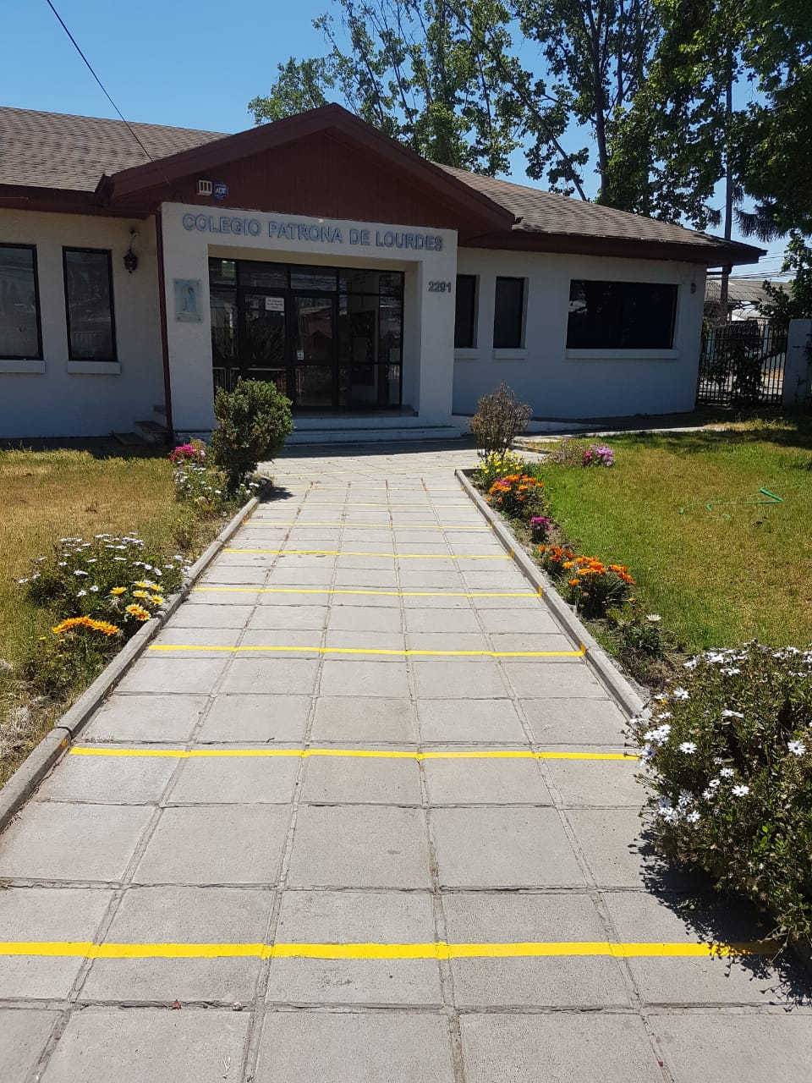

Sala con demarcación e implementos para clases híbridas.

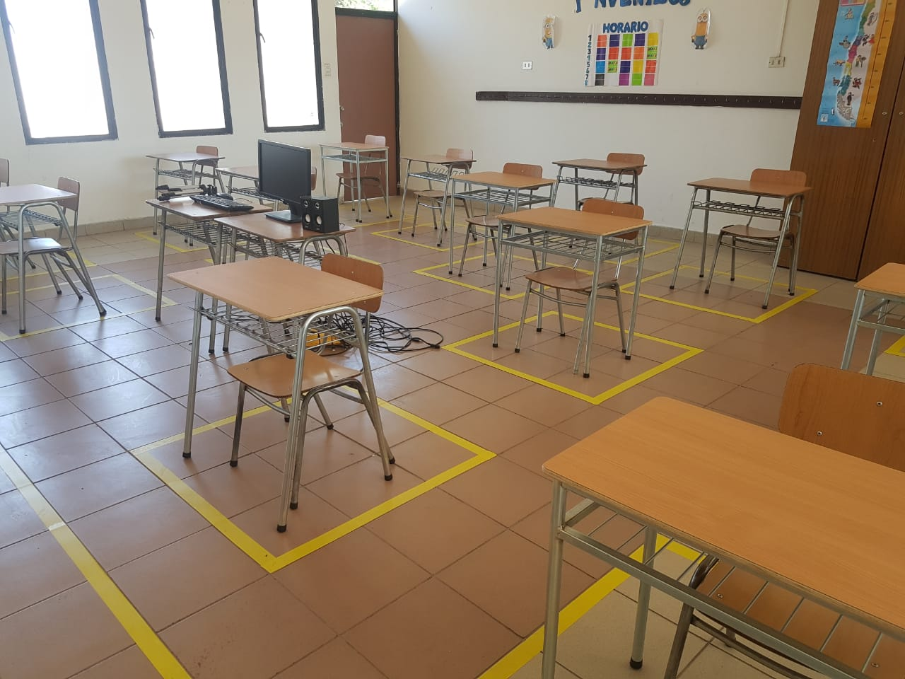

Señaléticas a la entrada del Hall del Colegio.

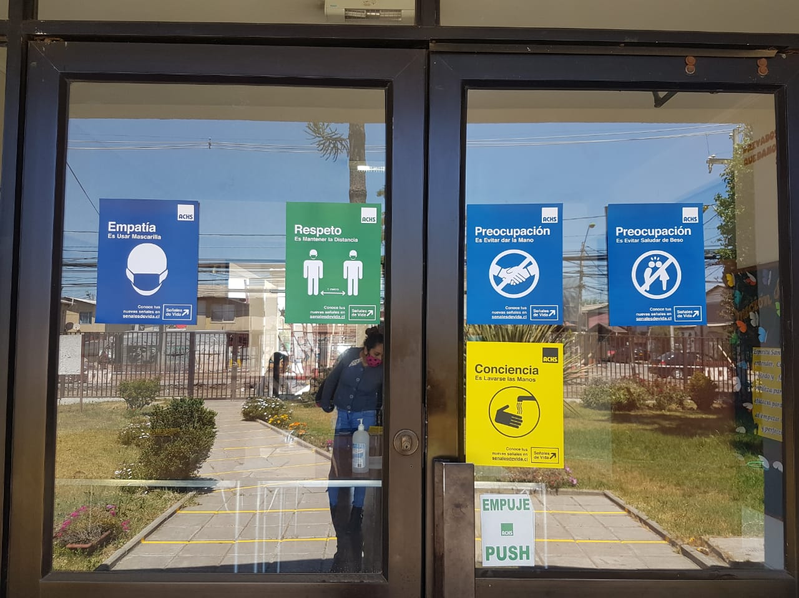

Demarcación Patios.

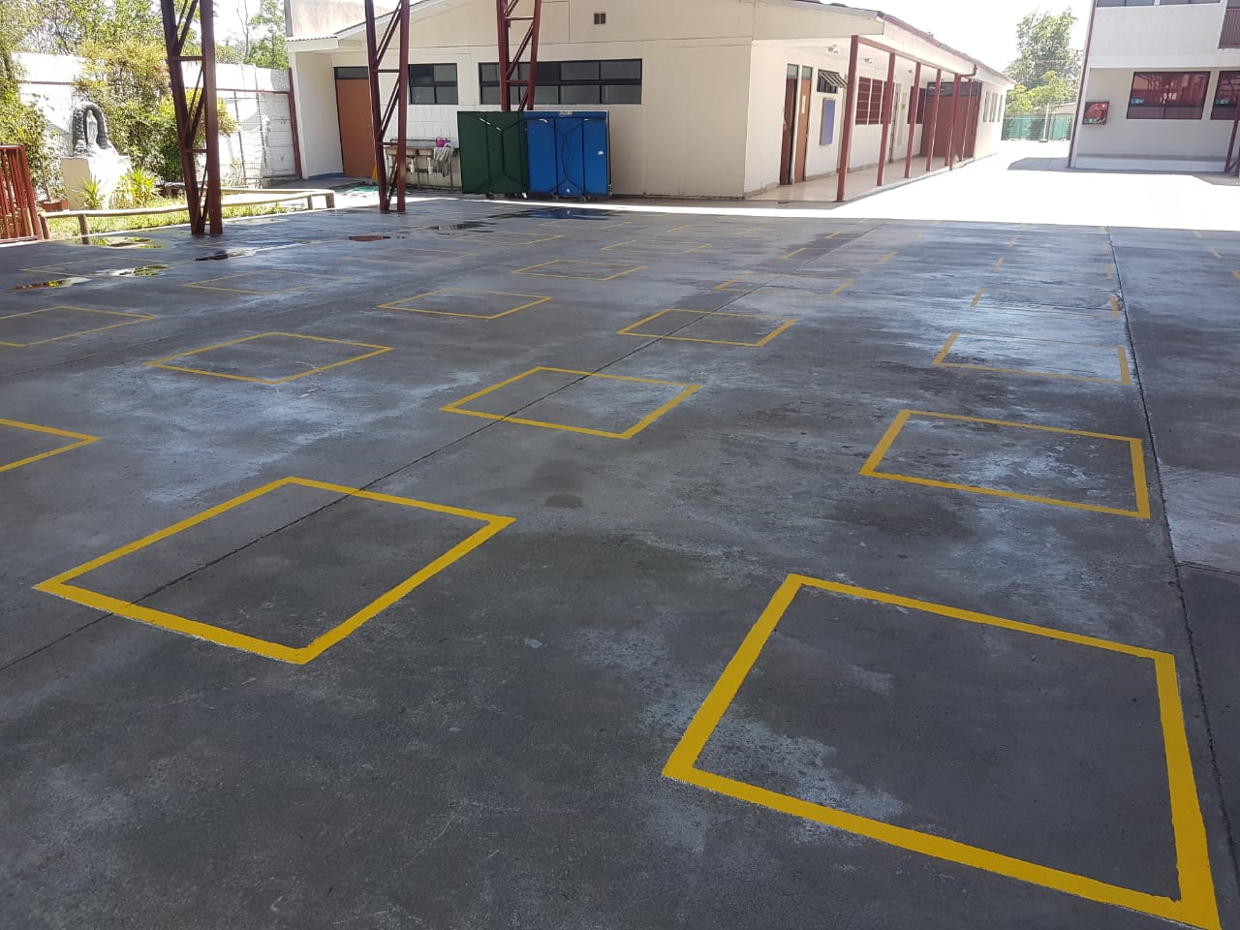

Adquisición de material de seguridad para funcionarios.

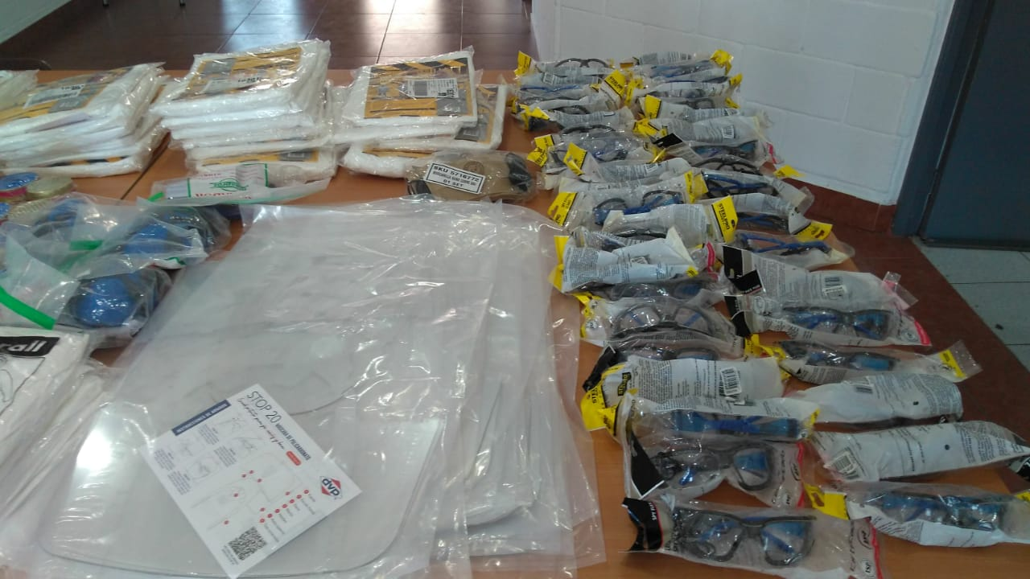
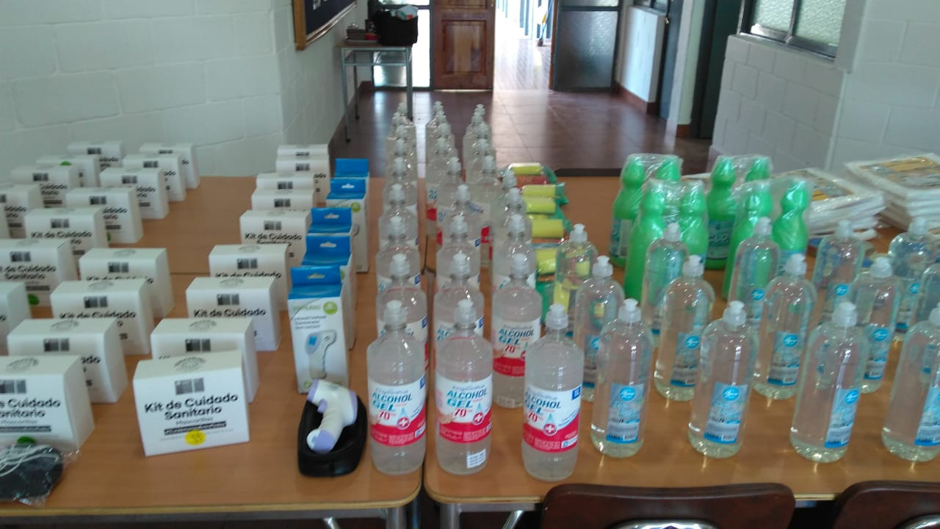

VI. PROTOCOLO DE MEDIDAS SANITARIAS
PROTOCOLO N°1, DE USO Y MANEJO DE E.P.P. (ELEMENTOS DE PROTECCIÓN PERSONAL).

Será responsabilidad del establecimiento educacional, la implementación de las siguientes medidas que buscan prevenir el contagio al interior de la escuela.
Las “Precauciones Estándar” se originan a partir de recomendaciones del Centro de Control de Enfermedades (CDC) difundidas el año 1996, que sintetizan las principales medidas de las “Precauciones Universales con Sangre y Fluidos Corporales”, emanadas del MINSAL (1989) como obligatorias y de las “Precauciones con Secreciones o Sustancias Corporales”, normativa que se difunde el año 1987 como alternativa al aislamiento por enfermedades específicas. Las “Precauciones Estándar” integraron las mejores medidas de ambas normativas, basándose en el principio de que la sangre, todos los fluidos corporales, secreciones, excreciones, piel no intacta y membranas mucosas pueden contener agentes infecciosos que pueden transmitirse, por contacto directo e indirecto del ambiente. Estas precauciones tienen por objetivo reducir el riesgo de transmisión de agentes patógenos. Dentro de las precauciones estándar se encuentra el uso y manejo de los elementos de protección personal (EPP).

1. OBJETIVOS:
Objetivo General: Estandarizar el proceso de uso y manejo de elementos de protección personal del Colegio Patrona De Lourdes.
Objetivos Específicos: Normar el proceso postura, manejo y eliminación de EPP de los estudiantes, funcionarios administrativos, docentes y funcionarios de aseo del Colegio patrona De Lourdes.
2. ALCANCE:
Población de Aplicación:
El presente documento se aplica a todos los estudiantes, educadores y funcionarios administrativos y de servicios generales, etc. que deben usar EPP en las dependencias del Colegio Patrona De Lourdes.
3. RESPONSABLES
El Equipo Directivo adoptará todas las medidas necesarias para asegurar la debida difusión y cumplimiento de lo dispuesto en el presente protocolo, tanto en funcionarios como estudiantes. Al término de cada jornada, el Equipo Directivo evaluará en conjunto con el Comité de Retorno la situación del día, adoptando las medidas necesarias para el día siguiente.
Administración deberá asegurar el abastecimiento diario de los EPP.

  - DE LA EJECUCIÓN Y SUPERVISIÓN.
- A la Dirección del Colegio junto a la comisión de planificación, le corresponderá velar por el correcto cumplimiento de los educadores y estudiantes de las disposiciones del presente protocolo.
-Inspector general e Inspector de patio deberán:

● Controlar el stock de EPP disponibles y solicitar su abastecimiento oportuno a Administración.
● Supervisar el cumplimiento del uso adecuado de la mascarilla de todos los estudiantes y funcionarios.
● Supervisar el cumplimiento del uso y correcto empleo de EPP según requerimiento.
● Supervisar el cumplimiento de este protocolo.
● Supervisar que todos los estudiantes usen su mascarilla y escudo facial de forma correcta.
● Supervisar que todos los funcionarios usen sus EPP correspondientes de forma correcta.

-El Profesor Jefe:
Verificará diariamente que los estudiantes cuenten con sus mascarillas solicitadas a los apoderados(as).
-Apoderado:
Serán responsables de proveer diariamente al o la estudiante 2 o más mascarillas, para recambio durante su jornada escolar y un escudo facial (opcional).
-Educadores Son responsables de:
Verificar diariamente que los estudiantes cuenten con sus mascarillas solicitadas al momento de la llegada a la sala de clases.
Corroborar constantemente que los estudiantes usen correctamente su mascarilla y escudo facial (opcional).
Todo el personal es responsable de:
-Aplicación de las normas del presente protocolo.
- Usar los EPP de manera correcta, correspondiente al personal y uso.
- Avisar a su jefe directo en caso de presenciar mal uso de los EPP.

4. DEFINICIONES:
- Desinfección:
Es el proceso por el cual se mata o destruye la mayoría de los microorganismos patógenos, con la excepción de las esporas bacterianas. Los desinfectantes son usados sobre objetos inanimados.
EPP: Elementos de protección personal es el conjunto de elementos y dispositivos utilizados para proteger las partes del cuerpo expuestas al contacto de agentes físicos, químicos o biológicos. Estos pueden ser: guantes, mascarilla, antiparras o escudo facial, pechera o delantal.

- Limpieza:
Proceso que elimina la suciedad orgánica e inorgánica, o cualquier otro material extraño.
5. TIPOS DE ELEMENTOS DE PROTECCIÓN PERSONAL Y SU OBJETIVO.
a) Uso de guantes
Objetivo:
Prevenir que material contaminado se ponga en contacto con la piel de las manos y así prevenir que los agentes microbianos se transmitan a otras personas.

Consideraciones:
● El uso de guantes está indicado si durante la atención se tocara material potencialmente infeccioso tales como: secreciones, fluidos corporales, excreciones, mucosas, etc.
● Los guantes serán cambiados entre tareas y procedimientos en distintas áreas, si se ha tenido contacto con material potencialmente infeccioso.
● Se debe realizar higiene de las manos antes del uso de guantes e inmediatamente después de quitárselos.
● El uso de guantes no evita el lavado de manos o la higiene de manos.

b). Uso de mascarilla
Objetivo:
Prevenir la transmisión de microorganismos que se propagan a través del aire y aquellos cuya puerta de entrada y salida pueda ser el aparato respiratorio.
Consideraciones:
● El uso inadecuado de mascarilla aumenta la posibilidad de transmisión de microorganismos y da falsa seguridad.
● Las mascarillas protegen tanto a la persona que la usa como al resto de las personas.
● Las mascarillas quirúrgicas deben ser de un solo uso y de material que cumpla con los requisitos de filtración y permeabilidad suficiente para ser una barrera efectiva.
● En el caso de las mascarillas de género de 2 capas deben ser cambiadas con un promedio de tres horas o si están húmedas en su interior.
La mascarilla no debe colgar del cuello o guardarlas en los bolsillos, puesto que con ello se contribuye a la diseminación de microorganismos atrapados en la cara interna de la mascarilla.
● Existen afiches que explican el procedimiento en áreas comunes, baños de damas y varones, pasillos, etc.

Procedimiento:
● Colocar la mascarilla cubriendo nariz, boca y vello facial.
● Amarrarla tomando solamente las tiras. De no ser con amarras, se toman solo los elásticos.
● Moldear a la altura de la nariz para que quede cómoda y segura.
● Las mascarillas desechables deben eliminarse inmediatamente. Estas pueden tomarse de los elásticos y guardarse de forma plegable en una bolsa plástica limpia etiquetada con el nombre de su usuario. Solo el usuario puede usarla.
● En el caso de la mascarilla de género, esta al momento de quitársela por caducidad del tiempo o humedad, solo se debe tomar desde los elásticos posteriores, hacia adelante, para posteriormente dejarla en una bolsa plástica y llevarla hasta su casa para lavado posterior. Nunca se deberá manipular el género de la mascarilla, ni compartir mascarillas.
● Siempre se debe realizar lavado de manos o higiene de manos después de eliminarla.

c) Uso de protector ocular (antiparras), o escudos faciales
Objetivo:
Está destinado para proteger los ojos y cara de la persona ante riesgos externos tales como proyección de partículas o cuerpos sólidos.

Consideraciones:
● El protector ocular debe ser de material resistente al impacto y el armazón resistente al calor y a los ácidos cuando es necesario. Idealmente con protección lateral para evitar el ingreso de partículas por los costados.
● El uso de lentes ópticos no constituye protección ocular.
● Es necesario el uso de mascarilla, aun cuando se utilice escudo facial.
d) Uso de gorro:
Actualmente, se permite el uso de gorro desechable o de género para evitar que el cabello largo o abundante interfiera con el uso de mascarilla o escudo facial.
● En el caso de usarlo, se debe cubrir completamente la cabeza, de tal manera que el cabello quede totalmente dentro de él.
e) Uso de delantal o pechera
Objetivo:
Prevenir que la ropa del personal se ensucie con material contaminado durante el desempeño de sus funciones, ya sea durante el desarrollo de la jornada escolar, aseo o en labores de control tanto al ingreso como salida del colegio.

Consideraciones:
● Si la posibilidad de salpicadura abundante existe, se agregará una pechera impermeable plástica desechable. Esto en el caso principalmente de los funcionarios de aseo.
● Se retirará el delantal (plástico), después de remover los guantes o en el mismo momento. Se realizará higiene de manos después de remover estos artículos.
● Las pecheras de polietileno (plásticas), serán de uso individual para cada persona.
● Existen dos tipos de delantales desechables: Pechera plástica manga larga, puño ajustable y la pechera plástica tipo delantal. Con manga larga es la adecuada para mayor protección.

Indicaciones de uso:
● Durante los controles de acceso al Colegio.
● Sala de Enfermería y Observación.
● Personal de Aseo de áreas concurrentes.

6.-NORMAS GENERALES DE MANEJO DE EPP. PARA FUNCIONARIOS.

● Todo funcionario debe usar mascarilla quirúrgica (desechable o larga duración) o de género con doble capa.
● La mascarilla se considera de uso obligatorio, para todas las personas que ingresen al establecimiento.
● Todo funcionario debe llegar desde su casa sin delantal o uniforme institucional, este solo debe colocarse una vez ya ingresado al Establecimiento, en el lugar destinado para ello. Al momento de terminar la jornada laboral, el delantal o uniforme debe llevarse en una bolsa, exclusiva para esto, hasta su domicilio para posterior lavado. Se considera EPP el uso de delantal de género en funcionarios(as) administrativos o profesores(as).
● Todos los funcionarios deberán utilizar sin distinción de cargo, los EPP que correspondan de manera Obligatoria, según su área de trabajo.

6. TIPOS DE EPP QUE DEBEN SER USADAS POR ESTUDIANTES
● Se considera de uso obligatorio la mascarilla.
● Solo se permitirá el retiro de la mascarilla en el momento que coma o beba algún alimento, siempre y cuando se encuentre con la separación de espacio físico acordado (1 m).
● Se establecerán espacios al aire libre para poder hacer una pausa en el uso de mascarilla, esto de forma individual.

7.- TIPOS DE EPP QUE DEBEN SER USADAS POR FUNCIONARIOS ADMINISTRATIVOS
● Los funcionarios administrativos(as) son aquellas personas que cumplen funciones administrativas dentro del colegio, como por ejemplo: secretaria, personal de informática, RRHH, administración y finanzas.
● Se considera obligatorio el uso de mascarilla.
● Solo se permitirá el retiro de la mascarilla en el momento que coma o beba algún alimento, siempre y cuando se encuentre con la separación de espacio físico acordado (1 m).
● Se permite que cuando se encuentre en oficina solo, sin otras personas, pueda no ocupar temporalmente su mascarilla personal.

8.-TIPOS DE EPP QUE DEBEN SER USADAS POR EDUCADORES.

● Se refiere a todos los funcionarios que cumplen funciones de docencia, como, por ejemplo: directores de ciclo, profesores jefe, profesores de asignaturas, asistente y coordinadores de convivencia, equipo psicoeducativo.
● Se considera obligatorio el uso de mascarilla.
● Solo se permitirá el retiro de la mascarilla en el momento que coma o beba algún alimento, siempre y cuando se encuentre con la separación de espacio físico acordado (1 m).
● Durante la jornada de clases debe usar siempre su delantal de tela o similar.
● Durante su jornada presencial con estudiantes, debe usar protección ocular (antiparras), o escudo facial según corresponda.
● Queda suspendida la atención presencial de apoderados de forma normal, en el caso que esto deba realizarse obligatoriamente, será necesario protector facial o antiparra en la atención del apoderado, en un espacio físico destinado para esto.

8.-TIPOS DE EPP QUE DEBEN SER USADA POR FUNCIONARIOS DE ASEO Y PORTERÍA.

● Se considera de uso obligatorio la mascarilla y escudo facial o antiparras.
- Los funcionarios de aseo deben utilizar traje Tyvek.
● Solo se permitirá el retiro de la mascarilla en el momento que coma o beba algún alimento, siempre y cuando se encuentre con la separación de espacio físico acordado (1 m).
● Durante su jornada laboral, debe usar siempre su ropa de trabajo, nunca su ropa de calle. Al momento de realizar el aseo de salas, áreas sanitarias, pasillos deben ocupar; escudo facial o antiparras, guantes desechables y pecheras de manga larga.
● El personal de portería requiere el uso de mascarilla, ropa de trabajo, escudo facial o antiparras e higiene de manos recurrente.

9.- ELIMINACIÓN DE ELEMENTOS DE PROTECCIÓN DESECHABLES.

● Una vez utilizados el EPP desechables, deben ser extraídos, tratando de no tocar la parte externa de esta (área contaminada).
● Una vez retirado el EPP (guantes, mascarillas o pecheras), deben ser eliminados en un basurero con bolsa y tapa)
● Posterior al retiro de los EPP, debe higienizar sus manos, lavándolas con agua y jabón o alcohol gel, según instructivo.

10.-DESINFECCIÓN DE EPP REUTILIZABLES.

● Una vez utilizado el EPP (escudo facial, antiparras), debe ser desinfectado con Alcohol al 70% o cloro diluido al 0,1% utilizando algodón o papel desechable.
● Una vez desinfectado, debe higienizar sus manos de manera inmediata.
● Dejar los elementos utilizados y desinfectados, en una bolsa limpia o guardada en su puesto de trabajo personal.
● En el caso de las cotonas o ropa contaminada, esta debe ser removida y guardada en una bolsa cerrada para ser llevada su hogar.
● Una vez en la casa esta se debe sacar de la bolsa para su lavado inmediato con detergente y agua caliente. (Sin sacudir las prendas).
● Una vez que se encuentre lavada la ropa, debe higienizar sus manos de manera inmediata.
● Una vez lavado, secar al sol o en secadora para su posterior planchado.

PROTOCOLO N°2 DE ASEO Y DESINFECCIÓN RECURRENTE Y TERMINAL

Para disminuir los contactos a la hora de ingresar al colegio, se establecieron horarios diferenciados para las distintas secciones. Las puertas del colegio no se abrirán antes de estas horas. La temperatura se controlará antes de ingresar al colegio tanto para los que vienen en auto, transporte escolar o como los que llegan caminando.
De esta forma, la limpieza de las superficies reviste importancia, al disminuir su contribución potencial en la transmisión y mantención de agentes infecciosos. Por lo tanto, los principios de limpieza y desinfección deben tenerse en consideración debido a la utilización de las superficies y equipamientos en la atención directa.
Proveer un sistema de aseo de las instalaciones dentro del recinto escolar, garantizando un aseo eficaz con supervisión, de forma tal que se disminuya la posibilidad de transmisión de agentes endémicos o epidémicos.

1. OBJETIVOS
Objetivo General:
Proveer un sistema de aseo de las instalaciones dentro del recinto escolar, garantizando un aseo eficaz con supervisión, de forma tal que se disminuya la posibilidad de transmisión de agentes endémicos o epidémicos.
Objetivos Específicos:
● Fortalecer las áreas del recinto escolar, brindando un ambiente limpio y desinfectado.
● Promover la capacitación continua del personal de aseo respecto a la limpieza y desinfección.
● Definir los métodos de aseo, áreas, materiales y equipos utilizados.
● Optimizar los recursos institucionales existentes en limpieza y desinfección, preservando los principios de costo – eficiencia.

2. ALCANCE
Población de Aplicación:
El presente documento se aplica a todos los funcionarios que participan en la ejecución o supervisión del proceso de limpieza y desinfección del recinto escolar.

3. RESPONSABLES
El Equipo Directivo adoptará todas las medidas necesarias para asegurar la debida difusión y cumplimiento de lo dispuesto en el presente protocolo. Además al término de cada jornada, evaluará en conjunto con el Comité de Retorno la situación del día, adoptando las medidas necesarias para el día siguiente.

3.1 DE LA EJECUCIÓN
-Inspector general e inspectores de patio:
Es responsable de:
● Conocer, difundir y aplicar el presente protocolo.

-Comité de plan retorno es responsable de:
● Conocer y ejecutar el cumplimiento de este protocolo en todas sus etapas.
● Asegurar que el cloro líquido al 0,1% o 0,5% se diluya según norma de dilución impartida por Ministerio de Salud.
Llevar el registro del stock de insumos del aseo y gestionar el oportuno abastecimiento con la Dirección de Administración.

-Personal de aseo:
Es responsable de:
● Utilizar todos los Elementos de protección personal (EPP), descritos en el protocolo al momento de la limpieza y desinfección de servicios.
● Realizar todas las etapas del proceso de limpieza y desinfección, de acuerdo a los procedimientos descritos.
● Avisar al jefe o supervisor directo en caso de detección de situación de riesgo.

Funcionarios administrativos:
Son responsables de:
● Conocer y cumplir el presente protocolo.

3.2 DE LA SUPERVISIÓN

Comité de plan retorno y jefe administrativo son responsables de:
● Supervisar el cumplimiento de este protocolo, en todas sus etapas.
● Supervisar que los insumos necesarios se encuentren disponibles oportunamente.
● Supervisar los procesos de limpieza y desinfección en las distintas áreas en función delegada.
● Supervisar la dilución del cloro líquido al 0,1% o 0,5% según norma de dilución impartida por Ministerio de Salud.

DEFINICIONES:
IAAS: Infecciones asociadas a la atención en salud.
EIAIC: Enfermera de Infecciones asociadas intracolegios.
Aseo Terminal: Es la limpieza mecánica por arrastre de agentes infecciosos con algunos desinfectantes, que se aplican a las superficies, paredes y pisos al término de un procedimiento o jornada.
Aseo Concurrente: Conjunto de medidas de limpieza rutinarias de la unidad que almacena material estéril, destinadas a eliminar por arrastre suciedad ambiental depositada en las repisas o estanterías.
M.O.: Microorganismos.

Antisepsia: Proceso que destruye la mayoría de los organismos patógenos ubicados sobre superficies animadas.
Antiséptico: Agente químico que inhibe el desarrollo de los microorganismos, o los destruye, y es usado sobre tejidos vivos.
Desinfección: Es el proceso por el cual se mata o destruye la mayoría de los microorganismos patógenos, con la excepción de las esporas bacterianas. Los desinfectantes son usados sobre objetos inanimados.
EPP: Elementos de protección personal, es el conjunto de elementos y dispositivos utilizados para proteger las partes del cuerpo expuestas al contacto de agentes químicos o biológicos. Estos son, mascarilla, pechera con o sin mangas, antiparras o escudo facial y guantes de procedimiento o guantes, y su uso es obligatorio.
Limpieza: Proceso que elimina la suciedad orgánica e inorgánica, o cualquier otro material extraño.
Saneamiento Ambiental: Es un conjunto de acciones técnicas para el manejo sanitario del agua, excretas, agua residual, residuos sólidos y el comportamiento higiénico que reduce los riesgos para la salud y previene la contaminación.
Contaminación: Es cualquier alteración física, química o biológica que ocasiona efectos adversos sobre el ambiente y los seres vivos.
Área administrativa: Corresponde al área donde se desarrolla el trabajo administrativo del Colegio, y considera a los escritorios, estantería y computadores utilizados para el registro y almacenamiento de información y fichas médicas.
Área limpia: Corresponde a la clínica de enfermería, lugar en el cual se realizan tareas asépticas como la preparación de medicamentos y almacenamiento de insumos estériles y fármacos del servicio.
Área sucia: Corresponde al área donde se procede al almacenamiento de desinfectantes y soluciones utilizados en el proceso de aseo y donde se ubican los contenedores de residuos comunes y biológicos acorde a la disposición por servicio.
Áreas de servicio de personal: Corresponde a dependencias utilizadas para el descanso y alimentación de los funcionarios.
Servicios higiénicos: Corresponden a dependencias del Colegio donde se encuentran los artefactos sanitarios empleados para este fin. Incluyendo los servicios higiénicos de estudiantes, personal y público.

DESARROLLO
Características que debe cumplir el personal de aseo:
● Cabello recogido.
● No uso de joyas, reloj, etc.
● Uñas cortas, sin esmalte y limpias.
● Uniforme limpio y completo todos los días.

Perfil personal de aseo:

● Receptibilidad ante las instrucciones recibidas.
● Seguimiento ante un plan de trabajo.
● Facilidad de adaptación ante nuevas tecnologías de limpieza.
● Actitud discreta permanente.
● Capacidad de trabajo en equipo.
● Realizar los procedimientos de limpieza y desinfección, según norma establecida en el establecimiento.
● Utilizar correctamente los insumos y materiales necesarios para la limpieza de ambientes.
● Asegurarse de que los lugares de trabajo estén mantenidos en condiciones de limpieza y orden adecuados.
● Utilizar medidas de protección personal.
● Adoptar una postura profesional compatible con las reglas institucionales.

TIPOS DE ASEO
● Aseo o limpieza
Limpieza consiste en la remoción de las suciedades depositadas en las superficies inanimadas utilizándose medios mecánicos (fricción), o químicos (desinfección). Independientemente del área a ser higienizada, es importante la remoción mecánica de la suciedad y no simplemente el pasaje de paños húmedos que esparcen la suciedad. En caso de que hubiera presencia de materia orgánica, primero se debe limpiar, luego lavar con agua y jabón, y finalmente aplicar desinfectante.

Aseo concurrente.
Es el procedimiento de limpieza realizado diariamente, en todas las unidades de los establecimientos con la finalidad de limpiar y organizar el ambiente, reponer los materiales de consumo diario (por ejemplo, jabón líquido, papel higiénico, papel toalla y otros), y recoger los residuos, de acuerdo con su clasificación. En este procedimiento, está incluida la limpieza de todas las superficies horizontales, de mobiliarios y equipamientos, puertas y manijas de puertas, marcos de ventana y la limpieza del piso e instalaciones sanitarias.
La limpieza concurrente del piso de los corredores se debe realizar de preferencia en los horarios de menor movimiento.

CLASIFICACIÓN DE LAS ÁREAS EN RECINTO ESCOLAR.
Las áreas son clasificadas en relación al riesgo de trasmisión de infecciones, en base a las actividades realizadas en cada lugar. Por lo tanto, la definición de las áreas de los establecimientos de educación se realizó considerando el riesgo potencial en la trasmisión de infecciones. Estas son áreas semicríticas, áreas comunes y áreas externas.
● Áreas semicríticas: Son todas las salas o lugares ocupados por personas en algún momento del día. Estas áreas generalmente son concurridas, de ahí el hecho del aumento del riesgo de transmisión. Estas áreas son; baños múltiples, baños individuales, comedores, oficinas.
● Áreas comunes: Son las áreas de los establecimientos por donde se trasladan personas durante el día, pero no todo el tiempo presenta la misma concurrencia. Y que en algún momento pueden acoger personas por minutos u horas. Son ejemplos de ese tipo de área: el vestuario, oficinas, almacenes, pasillos internos.
● Áreas externas: Son las áreas de los establecimientos, donde existe la posibilidad de que en algún momento durante el día, alguna persona transite por este lugar. Esto puede tener baja o nula concurrencia. Son ejemplos de ese tipo de área: el patio externo, pasillos externos, exterior del establecimiento.

INSUMOS Y MÉTODOS UTILIZADOS.

a). Insumos: Durante la realización del procedimiento, los funcionarios que lo realizan deben cumplir en todo momento con las EPP correspondientes (lavado de manos y utilización de los elementos de protección personal: antiparras o escudo facial, guantes y pecheras). Los funcionarios deberán realizar la eliminación de los desechos generados por el procedimiento acorde a las normativas establecidas.
b). Equipos: Los equipos ( materiales de aseo) a utilizar en las labores de aseo, deben evitar la dispersión de polvo y de agentes transmisibles en el colegio, por lo cual deben contar con la calidad y cantidad necesaria para las labores requeridas y ser utilizados únicamente con este fin.
Los equipos aprobados son:
● Mopas o paños diferenciados.
● Paños absorbentes diferenciados por color según el área a asear.
● Rosado o rojo (u otro color): desinfección con cloro diluido.
● Amarillo, verde, azul (u otro color): limpieza con agua y jabón.
● Palas (de material lavable).
● Recipientes o atomizador rotulado con dilución de cloro (0,1% y 0,5%), según corresponda.
● Balde (si es necesario).
● Limpiavidrios con mango.
● Guantes de goma.
● Bolsas de basura en cantidades suficientes para recambiarlas diariamente y cada vez que sea necesario.
● Dispensadores de alcohol gel de distintos formatos (dispensador de pared, dispensador individual, dispensador en spray, etc), en distintos puntos del colegio.
● Para lavado de manos: lavamanos, dispensador de jabón, dispensador de papel para secarse las manos, basurero con tapa y apertura con pedal.

- Métodos:
Como concepto general a mantener en el recinto escolar, se han establecido distinciones para la realización del aseo de la institución, en relación a la dispersión de polvo a generar y los riesgos asociados, pero existen los siguientes principios a mantener en todas las áreas:
Generalidades para realizar el aseo:
● El operador debe utilizar los elementos de protección personal (EPP), durante el procedimiento.
● Debe realizar el aseo desde lo más limpio a lo más sucio.
● Sólo está permitida la utilización de productos de limpieza y desinfección que aprueba la institución.
● No está permitido mezclar jabones con desinfectantes.
● No está permitido el re-envasado de los líquidos desinfectantes. Sólo pueden utilizarse los insumos desde su envase original.
● Los elementos para la realización del aseo deben guardarse en forma ordenada en el área destinada para este fin.
● No está permitida la generación de polvo en las áreas semi críticas, ni comunes o adyacentes a ellas, por lo tanto, no está permitido barrer en seco, sacudir elementos, remover rejillas de ventilación u otras.
● Los trabajos en altura deben realizarse únicamente por el personal debidamente capacitada y certificada, según normativas de prevención de riesgo vigentes.
● Los procedimientos de aseo conllevan riesgo de accidentes cortopunzantes o contacto con residuos de riesgo, por lo que debe ser efectuado por personal capacitado y entrenado en prevención de riesgo.
● Se encontrarán disponibles basureros con tapa y bolsas plásticas en su interior en todas las áreas de espacios comunes (tanto dentro de la sala de clases como en los pasillos y/o patios). Las bolsas serán cambiadas más de una vez al día, eliminando la basura en forma segura con personal capacitado para esto.

DESCRIPCIÓN DEL PROCEDIMIENTO DE LIMPIEZA Y DESINFECCIÓN CONCURRENTE
Propósito:
Reducir la carga de microrganismos que se encuentran en las superficies, mediante la aplicación de un agente detergente y posteriormente un desinfectante.
Materiales :
a) Para la Limpieza: - Paños de limpieza (3 al menos), para muebles, muros y artefactos. - Mopa plana. - Dos baldes o rociadores, uno con agua y detergente y otro con agua limpia. - EPP con guantes domésticos reforzados (en caso de no tener, se pueden usar guantes de procedimiento).
b) Para la Desinfección: - Recipiente o rociador rotulado con solución desinfectante (cloro diluido al 0,1%). - Paños para muebles y artefactos, pisos y muros. - EPP con guantes domésticos reforzados (en caso de no tener, se pueden usar guantes de procedimiento).
Frecuencia:
Dos veces al día en áreas escolares (pasillos, escaleras, áreas externas de salas), durante la mañana y tarde o cada vez que sea necesario.
Procedimiento:
- Realizar higiene o lavado de manos.
- Juntar el equipo y materiales. − Colocarse los EPP correspondientes (mascarilla, pechera, antiparras o escudo facial y guantes domésticos reforzados).
- Retirar las bolsas de basura de los basureros.
- Usar señalética de advertencia (cuidado, piso mojado).
- Limpiar por arrastre con paño húmedo u mopa plana con agua y detergente. Comenzar con las paredes esto se realiza de arriba hacia abajo, levantando el paño o mopa plana, para comenzar nuevamente de arriba hacia abajo. Seguir con las superficies horizontales de los mobiliarios (de derecha a izquierda), desde la zona más distal de la sala, hasta la más cercana a la puerta de la sala. Se debe hacer énfasis en todas las superficies horizontales de que utilizan los alumnos(as) o profesionales como son: marcos de ventanas, interruptores, puertas, manillas, etc, hasta terminar con el piso.
- Usar un paño húmedo con agua, una vez de derecha a izquierda, para no arrastrar suciedad al área ya limpia.
- Finalmente se debe realizar desinfección con paño o mopa plana, en el mismo orden con solución desinfectante (cloro diluido al 0,1%).
- Se dispersa solución desinfectante, por medio de rociador al paño humedecido o mopa plana. Se comienza con las paredes, esto se realiza de arriba hacia abajo, levantando el paño o mopa plana, para comenzar nuevamente de arriba hacia abajo. Seguir con las superficies horizontales de los mobiliarios de derecha a izquierda, desde la zona más distal de la sala, hasta la más cercana a la puerta de la sala. Se debe hacer énfasis en todas las superficies horizontales de uso por alumnos o profesionales como son: marcos de ventanas, interruptores, puertas, manillas, etc., hasta terminar con el piso.
- Dejar secar o ventilar por 10 minutos.
- Finalizado el procedimiento de limpieza y desinfección, se deben lavar los paños de aseo, traperos, mopas planas y todos los accesorios para posteriormente dejar secar en el área destinada para esto.
− Realizar higiene o lavado de manos.

DESCRIPCIÓN DEL PROCEDIMIENTO DE LIMPIEZA Y DESINFECCIÓN TERMINAL
a) Propósito:
Reducir la carga de microrganismos que se encuentran en las superficies, mediante la aplicación de un agente detergente y posteriormente un desinfectante.
b) Materiales
Materiales de limpieza:
- Paños de limpieza (3 al menos), para muebles, muros y artefactos.
- Mopa plana. - Dos baldes o rociadores, uno con agua y detergente y otro con agua limpia.
- EPP con guantes domésticos reforzados (en caso de no tener, se pueden usar guantes de procedimiento).

Materiales de desinfección:
- Recipiente o rociador rotulado con solución desinfectante (cloro diluido al 0,5%).
- Paños para muebles y artefactos, pisos y muros.
- EPP con guantes domésticos reforzados (en caso de no tener, se pueden usar guantes de procedimiento).

c) Frecuencia:
Una vez al día en todas las áreas al final del día.
- Procedimiento
- Realizar higiene o lavado de manos.
- Juntar el equipo y materiales.
- Colocarse los EPP correspondientes (mascarilla, pechera, antiparras o escudo facial y guantes domésticos reforzados, calzado de seguridad).
- Retirar las bolsas de basura de los basureros.
- Usar señalética de advertencia (cuidado, piso mojado).
- Limpiar por arrastre con paño humedecido o mopa plana con agua y detergente. Comenzar con las paredes. Esto se realiza de arriba hacia abajo, levantando el paño o mopa plana, para comenzar nuevamente de arriba hacia abajo. Seguir con las superficies horizontales de los mobiliarios (de derecha a izquierda), desde la zona más distal de la sala, hasta la más cercana a la puerta de la sala. Se debe hacer énfasis en todas las superficies horizontales de uso por alumnos o profesionales como son: marcos de ventanas, interruptores, puertas, manillas, etc., hasta terminar con el piso.
- Usar un paño humedecido con agua una vez (de derecha a izquierda), para no arrastrar suciedad al área ya limpia.
- Finalmente se debe realizar desinfección con paño o mopa plana en el mismo orden con solución desinfectante (cloro diluido al 0,5%).
- Se dispersa la solución desinfectante por medio de rociador al paño humedecido o mopa plana. Se comienza con las paredes, esto se realiza de arriba hacia abajo, levantando el paño o mopa plana, para comenzar nuevamente de arriba hacia abajo. Seguir con las superficies horizontales de inmobiliarios (de derecha a izquierda), desde la zona más distal de la sala, hasta la más cercana a la puerta de la sala. Se debe hacer énfasis en todas las superficies horizontales de uso por alumnos o profesionales como son: marcos de ventanas, interruptores, puertas, manillas, etc., hasta terminar con el piso.
- Dejar secar o ventilar por 10 minutos.
- Finalizado el procedimiento de limpieza y desinfección, se deben lavar los paños de aseo, traperos, mopas planas y todos los accesorios para posteriormente dejar secar en el área destinada para esto.
- Realizar higiene o lavado de manos.

DESCRIPCIÓN DEL PROCEDIMIENTO DE LIMPIEZA Y DESINFECCIÓN DE SERVICIOS SANITARIOS:
Propósito:
Reducir la carga de microrganismos que se encuentran en las superficies, mediante la aplicación de un agente detergente y posteriormente un desinfectante.
Materiales de:
a) Limpieza;
- Paños de limpieza (3 al menos), para muebles, muros y artefactos.
- Mopa plana.
- Dos baldes o rociadores, uno con agua y detergente, y otro con agua limpia.
- EPP con guantes domésticos reforzados (en caso de no tener, se pueden usar guantes de procedimiento).
b) Desinfección:
- Rociador con solución desinfectante (cloro diluido al 0,5%).
- Paños para muebles y artefactos, pisos y muros.
- EPP con guantes domésticos reforzados (en caso de no tener, se pueden usar guantes de procedimiento).
Frecuencia: Se debe realizar continuamente durante la mañana y tarde.

Procedimiento:
- Realizar higiene o lavado de manos.
- untar el equipo y materiales.
- Colocarse los EPP correspondientes (mascarilla, pechera, antiparras o escudo facial y guantes domésticos reforzados).
- Retirar las bolsas plásticas de los basureros cada vez que estén llenos.
- Ingresar a los servicios sanitarios individuales o múltiples (femeninos, masculinos o unisex), según corresponda.
- La limpieza siempre debe comenzar desde arriba hacia abajo, independiente del inmueble (wc, lavamanos, paredes), y se termina por el piso.
- Se debe limpiar por arrastre con paño humedecido con agua y detergente. Comenzar con las -- paredes (de arriba hacia abajo), levantando el paño o mopa plana, para comenzar nuevamente de arriba hacia abajo. Seguir con las superficies horizontales de inmobiliarios (W.C., lavamanos etc.), de derecha a izquierda), desde la zona más distal del baño, hasta la más cercana a la puerta del baño.
- Usar un paño humedecido con agua una vez (de derecha a izquierda), para no arrastrar suciedad al área ya limpia.
- Finalmente, se debe realizar desinfección con paño o mopa plana en el mismo orden con solución desinfectante (cloro diluido al 0,5%). Comenzar con las paredes (de arriba hacia abajo), levantando el paño o mopa plana, para comenzar nuevamente de arriba hacia abajo. Seguir con las superficies horizontales de inmobiliarios (wc, lavamanos, etc.), de derecha a izquierda), desde la zona más distal del baño, hasta la más cercana a la puerta del baño.
- Dejar ventilar unos minutos.
- Finalizado el procedimiento de limpieza y desinfección de todo el día, se debe lavar los paños de aseo, traperos, mopas planas y todos los accesorios y dejar secar en el área destinada para esto.
- Realizar higiene o lavado de manos.

VII. PROTOCOLOS DE FUNCIONAMIENTO.

1. PROTOCOLO DE MANEJO EN INGRESO Y SALIDA ESTUDIANTES
- Introducción.
COVID19 es la enfermedad infecciosa causada por una cepa de coronavirus que se ha descubierto en el último año. Tanto este nuevo virus como la enfermedad que provoca eran desconocidos antes de que estallara el brote en Wuhan (China), en diciembre de 2019. Actualmente, el COVID19 es una pandemia que afecta a prácticamente todos los países del mundo.
Sin duda, la pandemia producida por el COVID- 19 ha generado una interrupción en la conducta educativa que conocíamos hasta la fecha. No obstante, se ha adaptado un modelo educativo no presencial a través de aulas virtuales, talleres interactivos, etc., con el fin de no perjudicar al estudiante.
En la medida en que las condiciones sanitarias permitan regresar a los estudiantes a los colegios, universidades, etc., se deben disminuir los riesgos de contagio o brotes de COVID 19, dentro de los espacios educacionales.
- Objetivo General:
Estandarizar el proceso de ingreso y salida de estudiantes del Colegio Patrona de Lourdes de Peñaflor, evaluando el cumplimiento constantemente, para resguardar la seguridad de la atención entregada a los estudiantes.

c) Objetivo Específico:
● Normar el ingreso y salida de los estudiantes del Colegio Patrona de Lourdes de Peñaflor por las entradas y salidas previamente definidas.
d) De la ejecución:
- Comisión plan retorno, es responsable de:
Dirigir la operación de Ingreso y salida de los estudiantes. Para ello, contará con los recursos y colaboración de todo el personal que se estime necesario, de tal modo de asegurar un cumplimiento efectivo de los fines del presente protocolo.

- Apoderado, es responsable de:
- Tomar diariamente la temperatura y condición general del estudiante, antes de salir de su hogar con destino al establecimiento.
- Avisar al profesor jefe en caso de detectar en su hijo y/o hija, fiebre, dolor de cabeza o malestar general, mediante correo electrónico o vía telefónica. A continuación, proceder al traslado de su hija o hijo a un centro asistencial para el diagnóstico correspondiente.
- Profesor jefe o cualquier docente es responsable de:
- Avisar a algún Inspector o Directivo en caso de detectar un estudiante en la sala de clase que “se siente” con fiebre, dolor de cabeza o malestar general.
- Dar aviso oportunamente al inspector (a), de algún llamado telefónico o correo electrónico por parte de algún apoderado, comunicando que su hijo (a) presenta fiebre dolor de cabeza o malestar general.
- Docentes son responsables de:
- Aplicar y velar por el cumplimiento de las normas del presente protocolo.

- DEFINICIONES:
-Desinfección:
Es el proceso por el cual se mata o destruye la mayoría de los microorganismos patógenos, con la excepción de las esporas bacterianas. Los desinfectantes son usados sobre objetos inanimados.
-EPP.
Elementos de protección personal, es el conjunto de elementos y dispositivos utilizados para proteger las partes del cuerpo expuestas al contacto de agentes químicos o biológicos. Estos pueden ser: guantes, mascarilla, antiparras o escudo facial, pechera.

-Limpieza:
Proceso que elimina la suciedad orgánica e inorgánica, o cualquier otro material extraño.
- DESARROLLO:
- Asistencia.
● La asistencia de los estudiantes será de acuerdo con el día y semana que le corresponda. Este registro se llevará a cabo de manera remota o presencial por parte de los inspectores del establecimiento.

- NORMAS GENERALES DE INGRESO DE ESTUDIANTES:
- Se considera obligatorio el uso de mascarilla.
- En cuanto al ingreso, se distinguen tres tipos de estudiantes: el que ingresa solo, el que es trasladado por el apoderado y el que es trasladado por un transportista (furgón escolar).

- EL ACCESO EXTERIOR PREVIO AL COLEGIO (BARRERA DE CONTROL):
Los estudiantes se aproximarán a la barrera de control que será la puerta de entrada y salida del hall y portón de entrada y salida que está ubicado al costado del sector de la Pre-Básica. En estos lugares que se encuentran demarcados con el objetivo de mantener distancia, serán recibidos por personal del Colegio, quienes los orientarán

i) Al ingreso del establecimiento, se encontrarán 3 funcionarias(os) cuya función es:
- Control de temperatura.
- Vigilar que las personas apliquen en las manos alcohol gel o amonio cuaternario. para alumnos, profesores, apoderados.
- Observar que alumnos(as), apoderados(as) y profesores(as) respeten el distanciamiento social previamente demarcado, recepcionar y orientar a algún alumno(a), apoderado o funcionario en caso de sentir fiebre, dolor de cabeza o malestar en general, dando aviso a uno de los encargados del comité o Directivo quien lo dirigirá a la sala de aislamiento.
j) Los estudiantes:
● Al momento de ingresar al establecimiento, se debe hacer higiene de manos con alcohol gel, el que será facilitado por el personal a cargo del ingreso.
● Una vez terminada la higiene de manos, la o el estudiante debe dirigirse a su sala de clases, con la precaución de no tocar algún mobiliario y mantener el distanciamiento con sus compañeros hasta la llegada a su sala, ubicándose en la fila respetando la demarcación señalada.

Nota:
En caso de tener temperatura igual o mayor a 37,2°C, dolor de cabeza o malestar general, se deberá separar al estudiante de la fila (para evitar congestión de estudiantes) y lo recepcionará un encargado de la comisión del plan retorno quién lo llevará a la sala de aislamiento y controlará la temperatura 3 veces seguidas con separación de al menos 3 minutos entre cada una; la tercera debe ser con termómetro de mercurio en el mismo lugar, esto con la finalidad de corroborar la temperatura.

En el caso de ser confirmada la fiebre se le avisará al apoderado de la situación para que el alumno (a) pueda ser retirado del establecimiento. La o el estudiante se retirará con la indicación de ser trasladado por la familia a un centro asistencial y, posteriormente, el apoderado deberá informar al colegio el resultado de la evaluación médica.

K) Al término de la jornada. Retiro de los alumnos(as).

● Al momento del término de la jornada, se debe confirmar que el acceso de salida del establecimiento se encuentra operativo para la salida de los estudiantes.
● Una vez terminada la jornada, el profesor responsable de la última clase deberá validar la salida paulatina de los estudiantes de la sala, luego que algún integrante de la comisión plan retorno lo indique.
● La salida se realizará por curso, en formación y respetando la distancia. Se coordinarán las puertas de salidas con las salidas de los cursos.
● Solo los Inspectores, Directivos o integrantes de la Comisión plan retorno, podrán autorizar el comienzo de la salida de los estudiantes.
● El retiro de las y los estudiantes comenzará ordenadamente con los cursos menores.
● Desde la sala de clases hasta el acceso de salida, los estudiantes deberán siempre mantener al menos 1 metro de distancia y siempre usar mascarilla.
● De igual forma que se realiza al ingreso, al momento de la salida los estudiantes serán acompañados por funcionarios.
● Desde el acceso exterior del Colegio el apoderado o transportista, según corresponda, retirará al estudiante.
● El estudiante que se retira solo debe cuidar el distanciamiento, y medidas de cuidado y prevención durante el trayecto hacia su hogar.

2. PROTOCOLO DE USO Y MANEJO DE ESPACIOS COMUNES.

La pandemia ha significado pensar una nueva educación y plantear un modelo a distancia adecuado para estos tiempos. El colegio ha respondido a estas exigencias y cuenta con un diseño de instrucciones robusto. Sin embargo, la pandemia nos condujo a un desafío pedagógico sin precedentes, no solo para el modelo de educación a distancia que se tuvo que implementar en muy breve plazo, sino que también nos desafiará respecto del retorno a las aulas presenciales del colegio.
El actual Protocolo de Reingreso a clases para estudiantes desarrolla las medidas por el Colegio Patrona Señora de Lourdes para que, cuando la autoridad sanitaria y educativa autorice, podamos reabrir y recibir de forma gradual y presencial a nuestros funcionarios y estudiantes.
Es importante informar que este protocolo estará sujeto a cambios, dependiendo de las medidas que adopten las autoridades competentes. Cualquier cambio será informado a ustedes de manera oportuna.
La situación nacional actual producida por la pandemia, ha determinado que debamos tomar medidas especiales en muchos ámbitos, desde las relacionadas a los saludos que anteriormente realizábamos de mano, con abrazo y beso en mejilla, hasta la limpieza y desinfección de calzado al ingresar a un lugar determinado, toma de temperatura, hasta el uso obligatorio de mascarilla en espacios cerrados entre otras.
El manejo de espacios comunes no es ajeno a esto, y es por esto, que consideramos necesario especificar las consideraciones mínimas exigibles para el uso de estos espacios.

- OBJETIVO: Estandarizar el proceso de uso y manejo de espacios comunes del Colegio.
- Normas generales de manejo y espacios comunes.
- Se considera de uso obligatorio y exclusivo de cada estudiante la mascarilla y escudo facial o antiparras dentro del Colegio. Se considerará al menos un cambio de mascarilla durante su jornada estudiantil o de trabajo.
- ● Instaurar rutinas de saludo a distancia dentro de las áreas comunes, que no impliquen contacto físico.
● Guardar distancia física de al menos 1 metro con otras personas.
●Todos los espacios comunes cuentan con demostración en el acceso de entrada, de la capacidad máxima que puede estar en este lugar.
●Todos los espacios comunes deben contar con demarcación en el piso, en el lugar de acceso con separación de 1metro.
● Todos los espacios comunes cuentan con un diagrama sobre; “uso obligatorio de mascarilla y antiparras”, “mantener al menos 1 metro de distancia” y “lavado de manos”
● En los lugares que se encuentre disponible alcohol gel, este contará con un diagrama de “Como desinfectarse las manos”.
En los lugares donde se encuentren lavamanos, se dispondrá un diagrama junto al jabón de “Como lavarse las manos”.
●En el espacio abierto, en el caso de realización de clases, se debe tener en cuenta lo siguiente: se contará con un máximo de (16) estudiantes. El área de la “sala de clases” debe estar demarcada.

c) Al interior del Colegio.
- En todo momento los alumnos deberán mantener un distanciamiento físico mínimo de 1 metro con todos los integrantes de la comunidad escolar tanto en salas de clases como fuera de éstas (recreos y actividades físicas).
- Los docentes informarán a diario a los alumnos, al inicio de las clases, las medidas de prevención y cuidado que se deben tomar para evitar el contagio.
- Los estudiantes circularán por el colegio siguiendo las direcciones marcadas en el piso y manteniendo su derecha.
- De igual manera se buscará privilegiar el uso de espacios comunes, como el patio techado, canchas.
- Se flexibilizará el uso de uniforme, de tal manera de poder realizar el lavado diario de la ropa.
- La higiene de manos será obligatoria y para ello se establecerán rutinas de lavado de manos y complementariamente habrá dispensadores de alcohol gel en todas las salas de clases y otros puntos de estratégicos del colegio.
- Si un alumno presentara fiebre leve una vez que ha ingresado al colegio, será trasladado a la sala de aislamiento. Se dará inmediatamente aviso a los apoderados para que pudan retirar al estudiante.

d) Pausas entre clases y recreo.
Tendremos 40 minutos de clases.
Recreo fraccionado: Esto es una adecuación del recreo propiamente tal. Los estudiantes pueden descansar, comer, hablar con sus compañeros, etc., durante un tiempo de (15) minutos según corresponda. Donde siempre con distanciamiento de al menos 1 metro, uso de mascarilla, escudo facial o antiparras, higiene de manos de forma recurrente.
● Los recreos serán diferidos y cada curso tendrá un lugar determinado para realizarlo, lo que permitirá a los alumnos mantener el distanciamiento físico correspondiente.
● Después del recreo se debe cumplir el lavado de manos o la higienización con alcohol gel, lo que será supervisado por el profesor respectivo de la clase.
- El ingreso a la sala de clases se realizará en orden, guiado por el profesor del área correspondiente, manteniendo el distanciamiento físico de mínimo un metro.
● Las salas de clases contarán con pupitres y sillas, dispuestos de tal manera, que se pueda cumplir con la normativa de distanciamiento físico mínima de 1 metro. Por lo tanto, las mesas y sillas no se podrán mover de los lugares previamente determinados.
● Los estudiantes deberán llevar su estuche y artículos escolares, los que no podrán compartir con sus compañeros.
● Para el snack de media mañana, cada alumno deberá traer de su casa lo que desee comer. Deben ser alimentos de fácil consumo y que no requieran ser calentados porque no se permitirá el uso de los microondas.
● Queda estrictamente prohibido vender o compartir comida entre alumnos. El no cumplimiento de esta norma se considerará una falta grave.
● No será permitido ceder o prestar dispositivos tecnológicos, de ninguna especie entre alumnos ni profesores.

3. Los baños de los alumnos(as)
● Podrán ingresar un máximo de dos alumnos por baño, de acuerdo a los niveles correspondientes y otros dos podrán esperar en la zona demarcada.

e) Uso y manejo de sala de profesores.
● En la puerta de acceso se encuentra demarcado el ingreso a la sala de profesores, esto está dispuesto en el piso con una distancia de 1 metro de separación.
● Al momento de interactuar dentro de la sala de profesores, debe permanecer siempre con mascarilla.

● Los educadores podrán tomar y comer (colación) en espacios abiertos. Es por esto que, en la cubierta de cada mesa, existe un diagrama, que menciona lo siguiente:
Recuerda:
- Solo en este lugar puedes quitarte la mascarilla.
- No debes compartir utensilios ni alimentos.
- Limpia y desinfecta tu lugar.
- Recuerda que debes mantener la distancia social durante tu jornada de trabajo.
● Al momento de la salida de la sala de profesores debe mantener siempre distanciamiento de al menos 1 metro, usar de mascarilla e higienizar las manos de ser necesario.

f). Salida del Colegio.
Se establecerán horarios de salida.
Espacios de salida determinados.
• Establecer modalidad de retiro de los alumnos de cada nivel.

3. PROTOCOLO DE INGRESO Y SALIDA DE LOS ESTUDIANTES DE SALA DE CLASES

- OBJETIVOS:
Objetivo General:
- Estandarizar el proceso de ingreso y salida de estudiantes a las salas de clases del Colegio.
Objetivos Específicos:
● Definir el ingreso de estudiantes a las salas de clases.
● Precisar la salida de los estudiantes de las salas de clase.
● Resguardar la seguridad de los estudiantes y funcionarios del Colegio Patrona de Lourdes de Peñaflor.
- RESPONSABLES.
El Equipo Directivo, adoptará todas las medidas necesarias para asegurar la debida difusión y cumplimiento de lo dispuesto en el presente protocolo. Al término de cada jornada se evaluará en conjunto con el Comité de Retorno la situación del día, adoptando las medidas necesarias para el día siguiente.
Inspectoría, coordinadores y administrativos. Son responsables de:
● Dirigir la operación de ingreso y salida de los estudiantes hacia y desde su sala de clases. Para ello contará con los recursos y colaboración de todo el personal que se estime necesario, de tal modo asegurar un cumplimiento efectivo de los fines del presente protocolo.
● Controlar que se realice la supervisión del ingreso y salida de los estudiantes a las salas.
- Administración:
Es responsable de:
● Colaborar con la Inspectoría en la operación de ingreso y salida de los estudiantes hacia y desde su sala de clase.

d) Dirección junto a Inspectoría es responsable de:

● Corroborar diariamente la planilla de “signos vitales diarios” de los estudiantes.
● Avisar al personal responsable de inspectoría en caso de detectar un estudiante que “se siente” con fiebre, dolor de cabeza o malestar general.
● Coordinar el ingreso y salida de los estudiantes desde y hacia la sala de clases, tanto en los recreos como al inicio o término de la jornada.
- Profesores de Asignatura:
Son responsables de:
● Conocer y aplicar el presente protocolo.
● Avisar a personal responsable de la inspectoría en caso de detectar un estudiante que “se siente” con fiebre, dolor de cabeza o malestar general.
● Avisar a la Coordinadora de ciclo/Inspectoría la salida del curso en los casos que correspondan.

Todo el personal del Colegio:
Es responsable de:
● Conocer las normas del presente protocolo.

Inspectoría:
Es responsable de:
● Controlar y verificar la correcta aplicación de las normas del presente protocolo.
● Activar ficha de estudiante probable con COVID-19 en espacio o sala de observación en caso de que se detecte un estudiante que “se siente” con fiebre, dolor de cabeza o malestar general según corresponda.
- DE LA SUPERVISIÓN
Inspectoría:
Es responsable de:
● Controlar y verificar la correcta aplicación de las normas del presente protocolo.
- Dirección y Coordinadoras académicas cooperarán con Inspectoría y Comité de Retorno en:
● Supervisar el cumplimiento de este protocolo.
● Supervisar que todos los estudiantes usen su mascarilla y escudo facial (opcional), de forma correcta en las salas de clases, en acción subrogante.
● Supervisar el manejo de entrada y salida a la sala de clases.
● Supervisar el uso, manejo y retiro de EPP de estudiantes.
- Profesor (a):
Es responsable de:
● Corroborar que el ingreso y salida de los estudiantes a las salas de clases se realicen según las normas del presente protocolo.

i) NORMAS GENERALES DE INGRESO DE ESTUDIANTES A LAS SALAS DE CLASES DEL COLEGIO PATRONA DE LOURDES DE PEÑAFLOR:
● Todo estudiante que ingrese al Colegio, debe tener control de temperatura al momento de ingresar. En caso de tener temperatura igual o mayor a 37,2ºC, dolor de cabeza o malestar general, se deberá tomar temperatura 3 veces seguidas (con separación de al menos 3 minutos entre cada una, con la finalidad de corroborar la temperatura. En el caso de confirmarse, el estudiante será trasladado a un espacio o sala de observación, y se le avisará a su apoderado para derivarlo y que lo traslade a un centro asistencial. Inspectoría/Coordinadora de ciclo activará de inmediato el protocolo de posible caso COVID.
● Cada estudiante debe contar con al menos dos mascarillas quirúrgicas o de género de doble capa. Ambas se considerarán óptimas para su uso dentro del colegio. Adicionalmente deberá contar con escudo facial (opcional) que deberá usar en la sala de clases.
● Se considera de uso obligatorio y exclusivo de cada estudiante la mascarilla, el escudo facial o antiparras son de uso opcional, dentro del Colegio. Se considerará al menos 1 cambio de mascarilla durante su jornada estudiantil.
● Disponer de alcohol gel en la sala de clases o usar el de entrada de la sala de clases y aplicarlo de forma constante en las manos, y en el pomo de la puerta.
● Instaurar nuevas rutinas de saludo a distancia dentro de la sala de clases, que no impliquen contacto físico.
● Ventilar las salas de clases al menos 2 veces al día, idealmente durante los recreos.
● Guardar distancia física con otras personas, resaltando su propósito a los estudiantes.
● Se considerarán 14 0 16 (depende de su tamaño) estudiantes como cantidad máxima que pueden estar en una sala de clases con separación de al menos 1,00 metros de distancia.
● Por motivos de contingencia nacional se prohíben los recreos en los patios escolares de forma normal; estas instancias se adecuarán a que después de cada clase de 40 minutos el / la estudiante podrá descansar, comer, escuchar música con audífonos, etc., en recreo fraccionado.
● En el caso de que el estudiante, estando en la sala de clases quisiera botar algo al basurero, deberá siempre avisar a su profesor a cargo del momento, quien lo autorizará a realizar dicha acción si es factible.
● Todos los educadores deberán utilizar siempre mascarilla reutilizable de género con doble capa equivalente y escudo facial o antiparras según corresponda, durante todas las asignaturas de clases que impartan. Se incluyen a asistentes de la educación, coordinadoras de ciclo.
● Los materiales escolares son de uso personal y no deben compartirse con otros compañeros.
● Se prohíbe la ingesta de alimentos dentro de la sala de clases.

- NORMAS GENERALES EN RELACIÓN AL DESPLAZAMIENTO DEL ESTUDIANTE AL INTERIOR DE LA SALA O ESTABLECIMIENTO.

● Independiente de la jornada que tenga el estudiante, este se presentará diariamente en su sala de clases, y no ingresará a otras salas a menos que un educador lo indique previamente.
● Los horarios de ingreso serán diferidos.
● Una vez que el estudiante llegue a su sala, debe esperar que su profesor(a) de asignatura o coordinadora lo autorice a entrar de forma paulatina. Siempre afuera de la sala manteniendo la separación física de al menos 1,00 metros de distancia.
● Una vez en su sala, el estudiante se sentará en una silla frente a su mesa y esperará las instrucciones de su profesor. Los estudiantes no se deberán cambiar de asiento durante la jornada.
● El profesor(a) debe recordar al inicio de su clase, que los estudiantes no deben prestarse lápices, corrector, etc. No deben tocar el entorno de la mesa de sus compañeros ni la ropa de estos (brazo, hombro, etc).
● Recordar que como norma general el estudiante que tenga una pregunta, quiera ir al baño, etc., debe pedir autorización. Será por turnos 1 a la vez, luego de la autorización del profesor.
● En caso de que el estudiante quisiera ir al baño, durante la clase, este debe respetar el distanciamiento de al menos 1,00 metros y no tocar innecesariamente objetos desde la sala hasta el baño.
● El estudiante, antes de ingresar al baño debe preguntar si está disponible, en caso de no estar desocupado, deberá esperar su turno afuera del baño, con distanciamiento de al menos 1,0 metros, en caso de que hubiera más estudiantes esperando. El distanciamiento se encuentra señalado en el piso.
● Los profesores de asignaturas que impartan clases presenciales deberán avisar a Inspectoría/Coordinadora de ciclo en caso de que un estudiante manifieste que “siente” malestar general, dolor de cabeza o temperatura elevada durante su jornada de clases.
● En caso de sospecha de estudiante con signos vitales alterados, será Inspectoría/Coordinadora de ciclo quien debe trasladar al estudiante hasta la enfermería correspondiente.

k) EL ACCESO EXTERIOR PREVIO AL COLEGIO (BARRERA DE CONTROL):
● El profesor que ingresa a la sala de clases deberá higienizar con papel absorbente y alcohol al 70% la mesa, silla, pantalla del computador, etc., ocupado por el profesor anterior.
● El profesor que ingresa al período siguiente debe higienizarse o lavarse las manos previamente.
● Solo Inspector, la coordinador de ciclo o Dirección podrá autorizar el comienzo de la salida de los estudiantes desde las salas de clases al final de la jornada escolar.
● Una vez terminada la jornada escolar, el profesor de la última sesión de clases deberá validar la salida paulatina de los estudiantes de la sala.

l) LA SALIDA DE LA SALA DE CLASES
● El retiro de los estudiantes comenzará con los cursos menores. Desde la sala de clases hasta el acceso de salida, los estudiantes deberán siempre mantener al menos 1,0 metros de distancia y siempre usar mascarilla.
● El retiro de las y los estudiantes comenzará ordenadamente con los cursos menores, acompañados por el profesor.

DOCUMENTOS DE REFERENCIA:
● Organización mundial de la salud (2020), https://www.who.int/es/emergencies/diseases/novel-coronavirus-2019/ advice-for-public/q-a-coronaviruses página revisada el 30/06/20.
● Ministerio de Educación de Chile (2020). Orientaciones para el año escolar 2020. Preparando el regreso. Chile: MINEDUC.

4. PROTOCOLO DE INGRESO Y SALIDA DE FUNCIONARIOS.

a) OBJETIVOS.
● Normar el ingreso de funcionarios, Profesores, Administrativos y Auxiliares del Colegio Patrona de Lourdes de Peñaflor, por su entrada principal y estacionamiento.
b) ALCANCE:
- El presente documento de procedimientos de ingreso y salida de funcionarios será aplicado por todo el personal y colaboradores externos.
c) RESPONSABLES:
El personal de inspectoría, personal docente y administrativos es responsable de:
● Uso obligatorio de EPP: mascarilla, escudo facial o antiparras (en la sala de clases).
●Dirigir la operación de control de ingreso y salida del personal, apoderados y otros visitantes.
● Conocer y aplicar las normas del presente protocolo.
● Efectuar los controles de temperatura a los funcionarios, apoderados u otros visitantes, al ingreso del colegio.
● Realizar las acciones de trazabilidad frente al surgimiento de casos Covid positivos.
● Controlar que todos los funcionarios usen sus EPP (elementos de protección personal, como: guantes, mascarilla, antiparras o escudo facial, pechera) correspondientes de forma correcta.
●En caso de tener temperatura igual o mayor a 37,2°C, dolor de cabeza o malestar general, se le trasladará a una sala o espacio de observación lugar donde se le controlará la temperatura 3 veces seguidas, con separación de al menos 3 minutos entre cada una.

En el caso de confirmarse, inspectores y/o administrativos aplicará el “Protocolo Posible caso Covid funcionario” y luego resolverá el traslado a un centro asistencial.
●Al momento de ingresar al establecimiento, se debe higienizar las manos con alcohol gel, toma de temperatura el que será facilitado por el personal encargado del acceso al Colegio
● Al momento del término de la jornada evitar congestión con estudiantes y/o apoderados, deberán siempre mantener al menos un metro de distancia y siempre usar mascarilla.
El personal es responsable por su auto cuidado:
● Aplicar las normas del presente protocolo.
● Tomar su temperatura, dolor de cabeza, malestar general, etc. antes de salir de su casa.
● Avisar a su jefe directo en caso de presentar temperatura sobre 37,2ºC, dolor de cabeza, malestar general, etc., y acudir a un centro asistencial.
● Mantener su espacio, muebles y utensilios debidamente higienizados.
● Se considera de uso obligatorio la mascarilla.
● Todo funcionario que ocupe delantal (educadores, encargada de convivencia, servicios generales, etc.), debe llegar desde su casa sin delantal o uniforme institucional puesto, este solo debe colocarse una vez ya ingresado en el lugar destinado para ello. Al momento de terminar la jornada laboral, este delantal o uniforme debe llevarse en una bolsa exclusiva para esto hasta su domicilio para posterior lavado.
- El ingreso de los profesores será por el hall central y también por el estacionamiento, respetando el distanciamiento social señalizado.
- El retiro de los profesores se realizará por el acceso del hall central o estacionamiento.
- El ingreso y retiro de los administrativos y auxiliares será por el hall central respetando el distanciamiento social señalizado.

5. PROTOCOLO DE ATENCIÓN A APODERADOS Y PÚBLICO

a) Objetivo:
Este protocolo quiere dejar establecidas las medidas preventivas, para aquellas áreas de atención de público que tiene el colegio, y así disminuir el riesgo de transmitir el virus COVID – 19
b) Radio:
Se debe aplicar en todos los puntos de atención de Apoderados del colegio como público en general.
- Método:
-Prevención y obligaciones.
- Para prevenir el contagio y cuidar a toda la comunidad escolar, y como ya hemos visto existen medidas al interior del establecimiento que resultan obligatorias, también existen obligaciones para los funcionarios, Apoderados y público en general.
- La persona responsable de atender al público debe:
- Usar en todo momento mascarilla y escudo facial (máscara con mica plástica), que deberá cambiar según recomendación del Minsal.
- Se fijará un horario de atención después de las horas de clases, para los Apoderados y visitas.
- Las entrevistas con apoderados se realizarán prioritariamente por medios virtuales. En el caso de que fuese necesario realizarla en forma presencial se realizarán en los horarios de menor flujo.

- Desinfectar superficies y ambientes al término de cada atención de una persona.
- Recordar a cada persona las medidas que se deben cumplir durante la atención, sobre todo si no están siendo cumplidas.
- Los Apoderados y público que asistan al colegio a realizar trámites deben cumplir con:
-Uso de la mascarilla en todo momento que cubra la boca y nariz. De manera opcional, escudo facial (máscara con mica plástica)
-Mantener siempre y en todo momento una distancia de al menos 1,0 mts. Entre cada persona.
-Antes de ingresar a las dependencias del colegio se debe controlar su temperatura. Si es igual o mayor a 37.2º C, no podrá ingresar al establecimiento.
-Al ingresar a la sala u oficina de atención, aplicarse alcohol gel en las manos.
-Respetar el máximo de personas estipuladas para un lugar cerrado según las indicaciones del Minsal.
-Al momento de saludar, se debe evitar el contacto físico.
-Evitar en todo momento tocarse la cara y los ojos al igual que la mascarilla.
-El Apoderado debe considerar la gravedad y riesgo que significa el traer materiales o útiles olvidados de los alumnos(as); por lo tanto éstos no se recepcionarán.

- Señalética
En todos los lugares de atención al público, se deben instalar señaléticas (carteles o pendones) con las indicaciones básicas de prevención.

- Sistema de supervisión
-Directa: Jefe de Administración
-Indirecta: Coordinadores, Directivos, docentes, Comité de retorno.

7.- PROTOCOLO ANTE CASOS COVID-19 POSIBLE Y CONFIRMADO.
A) OBJETIVOS.
●Estandarizar la pesquisa de posibles casos de estudiantes o funcionarios con COVID-19.
● Actuación antes casos confirmados de COVID-19.
B) ALCANCE.
Procedimientos de pesquisa de posibles casos de estudiantes o funcionarios con COVID-19, que serán aplicados por toda la comunidad Patrona.
C) RESPONSABLES.
El personal de Inspectoría y Dirección son responsables de:
● Ante posible caso COVID-19, efectuar las gestiones que resulten necesarias para la coordinación (traslado/retiro) con la familia del estudiante.
● Gestionar las facilidades que se requiera, con el fin de la correcta aplicación del presente protocolo.
● En caso de que durante la jornada se detecte que un funcionario “se siente” con fiebre, dolor de cabeza o malestar general, debe ser trasladado a espacio o sala de observación, y seguir el proceso según corresponda.
● En caso de tener un caso sospechoso, se debe aislar a la persona y aplicar el presente protocolo, gestionando el traslado a un centro asistencial conforme se trate de un estudiante o de un funcionario.
● En caso de confirmarse uno o más casos de COVID-19 en la comunidad educativa, se deben seguir las instrucciones descritas en “RESPONSABLES”.
D) El Apoderados es responsable de:
● Informar al Profesor/a jefe en caso de no concurrencia de su hija(o) producto de sospecha COVID, mediante correo electrónico con copia a la enfermería o vía telefónica.
● Facilitar el contacto, para los fines de efectuar el estudio de trazabilidad correspondiente.
● Trasladar al estudiante a un centro asistencial y efectuar PCR, informando el resultado al profesor jefe y a la coordinadora de ciclo del colegio.
E) Los Profesores son responsables de:
● Avisar a personal responsable de Inspectoría o Dirección, en caso de detectar un estudiante que “se siente” con fiebre, dolor de cabeza o malestar general.

F) EN CASO DE COVID – 19 CONFIRMADO
ACTUACIÓN | ANTE CASOS CONFIRMADOS DE | COVID-19
Tipo de riesgo | Suspensión de clases | Cuarentena
Una persona que cohabita (contacto estrecho) con un caso confirmado de COVID-19 que es miembro de la comunidad educativa (estudiante, docente, funcionario/a). | No | Debe cumplir con la medida de cuarentena por 14 días, desde la fecha del último contacto. La circunstancia de contar con un resultado negativo en un test de PCR para covid 19 no eximirá a la persona del cumplimiento total de la cuarentena dispuesta en este numeral.

ACTUACIÓN | ANTES CASOS CONFIRMADOS DE | COVID-19
Tipo de riesgo | Suspensión de clases | Cuarentena
Estudiante COVID-19 (+) confirmado que asistió al establecimiento educacional, en período de transmisibilidad (2 días antes del inicio de síntomas para casos sintomáticos y 2 días antes de la toma de PCR para casos asintomáticos | Se suspenden las clases del curso completo por 14 días. | El estudiante afectado debe permanecer en aislamiento hasta que un médico indique que puede retomar sus actividades. Todas las personas que son parte del curso deben permanecer en cuarentena por 14 días desde la fecha del último contacto. Todas aquellas personas que presenten síntomas compatibles con COVID-19 y/o pasen a ser caso confirmado deben permanecer en aislamiento hasta que un médico indique que puede retomar sus actividades

VII. ORGANIZACIÓN DE LA RUTINA AÑO 2020.

A modo de propuesta, presentamos la siguiente calendarización de las actividades que idealmente podríamos concretar este año en el establecimiento en modo presencial.
Nota: Al referirnos a las clases mixtas o híbridas, señalamos aquellas clases que se desarrollarán de forma presencial en el establecimiento, pero que serán transmitidas online, como forma de mantener la equidad para aquellos estudiantes que no pudieron asistir.

CALENDARIZACIÓN DE LA PROPUESTA DE ENCUENTROS Y CLASES AÑO 2020.

NOVIEMBRE
SEMANA | ACTIVIDAD
17 al 20 | Encuentros 4° Medio, 3°Medio y 2°Medio con profesora jefe. (Aspecto Socioemocional de los alumnos(as).
23 al 27 | Piloto clases presenciales, de Matemáticas, Química, Física, lenguaje Filosofía, economía organizado para 2° y 3°Medio., en modalidad híbrida o mixta. 4° Medio tendrá otro plan; se trabajará la asignatura de matemáticas y encuentros de educación socioemocional y organización de algunas actividades propias de 4° medio.

DICIEMBRE.
SEMANA | ACTIVIDAD
30 al 4 | Piloto clases presenciales, organizado para 2° y 3° Medio, en modalidad híbrida o mixta. Asignaturas de matemática, Química, biología economía y Filosofía.  -Encuentro con apoderados de Kinder. (Si es posible)
9 al 11 y del 14 al17.  (Día 18 ) | -De ser posible se trabajará en apoyo pedagógico, con algunos alumnos de 7° a 3° medio que han tenido mayores dificultades en su aprendizaje durante este año.  -Graduación de 4°Medio.

- Toda propuesta de encuentros o piloto de clases presenciales se regirá bajo los siguientes parámetros:
-COMUNICACIÓN EFECTIVA Y CLARA: Todas las medidas que tomará el establecimiento educacional, deberán ser comunicadas antes del retorno, a la comunidad, por diversos mecanismos que aseguren su llegada a los/as apoderados/as.
CALENDARIO: Se enviará un calendario de actividades que indique en forma general el día hora y tipo de actividad por nivel.
FLEXIBILIDAD Y GRADUALIDAD: Dado este pilar desde el Ministerio de Educación, es que todas las actividades tienen el carácter de asistencia voluntaria por parte de apoderados y estudiantes.
INSCRIPCIÓN: Por cada actividad el profesor jefe enviará un listado al curso con los nombres de los alumnos propuestos en cada grupo. Se solicitará a los apoderados que decidan no enviar a sus hijos, puedan enviar un aviso al profesor jefe, para que este lo retire de la lista de inscritos.

- Todo encuentro dentro del establecimiento tendrá la siguientes rutina:
- Saludo de Bienvenida y acogida.
- Inducción sanitaria.
- Objetivo de encuentro y desarrollo.
- Actividad socioemocional (esta es obligatoria si es el primer encuentro con los estudiantes en el colegio).
- Recordatorio de las medidas sanitarias al finalizar la actividad.

